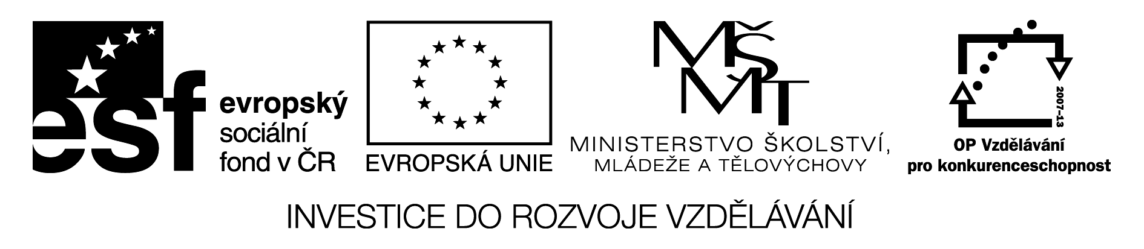

Obsah kruhu
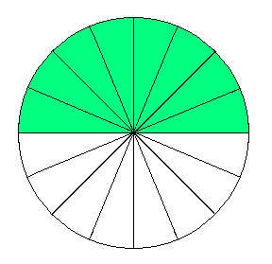

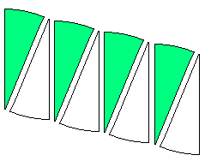

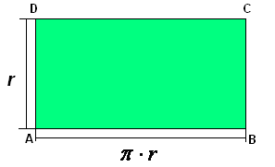
Rozdělíme-li kruh na velký sudý počet kruhových výsečí a vhodně je poskládáme do tvaru rovnoběžníku, můžeme tím pádem velmi snadno vypočítat obsah kruhu. Strana AB je rovna polovině délky kružnice a jeho výška je rovna poloměru kružnice.

Vypočítáme-li obsah rovnoběžníku ABCD, dostaneme také obsah kruhu.

$$S=π⋅r^{2}$$

Je dán čtverec o straně a = 6 cm. Vypočítej obsah kruhu vymezeného kružnicí vepsanou a opsanou. Výsledné obsahy zaokrouhli na jednotky.
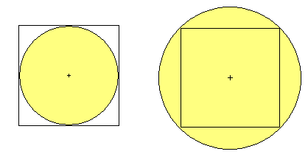

Řešení:

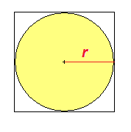
$$\begin{aligned}a=6\text{cm} \\ r=3\text{cm} \\ π=3,\text{14} \\ \underline{S=?\left[{\text{cm}}^{2}\right]}\end{aligned}$$

S□ = a² S○ = Л ∙ r²
S□ = 6² S○ = 3,14 ∙ 3²
S□ = 36 cm² S○ = 28 cm²

S = S□ − S○
S = 36 − 28
S = 8 cm²

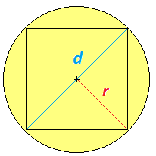

$$\begin{aligned}a=6\text{cm} \\ r=?\text{cm} \\ π=3,\text{14} \\ \underline{S=?\left[{\text{cm}}^{2}\right]}\end{aligned}$$

$$\begin{aligned}d^{2}=a^{2}+a^{2} \\ d^{2}=6^{2}+6^{2} \\ d=\sqrt{\text{72}} \\ \underline{d=8,5\text{cm}}\end{aligned}$$

S□ = a² S○ = Л ∙ r²
S□ = 6² S○ = 3,14 ∙ 4,25²
S□ = 36 cm² S○ = 57 cm²

